1. Na vyznačenej mape sveta označ perom anglické kolónie a pomenuj ich

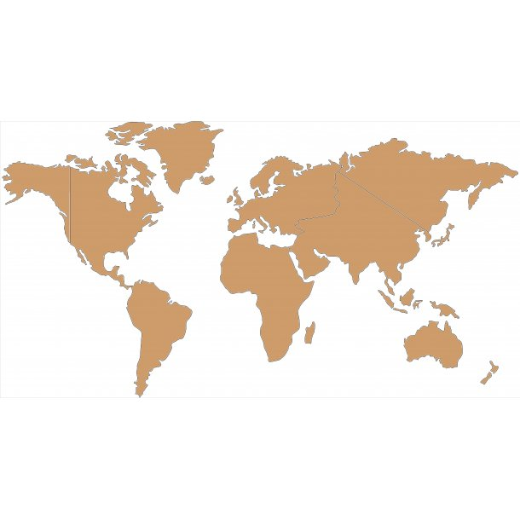 Ukážka ako to máš urobiť **PRÍKLAD!**

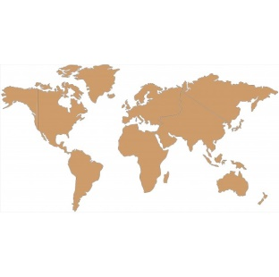 Sev Afrika Brazília

1. Kto objavil Brazíliu a ktorá krajina ju kolonizovala : ....................... ....................................
2. Aké boli predpoklady zámorských objavných ciest (4 materiálne pomôcky) :
3. Kto bol James Cook ( národnosť, povolanie, čo zaviedol a ktorú oblasť preskúmal):
4. Aké komodity Európania dovážali z Ameriky ( aspoň 4) :
5. Do mapy vyznač objavné cesty B. Diaza, Vasco da Gama, K. Kolumbusa

**Príklad!**

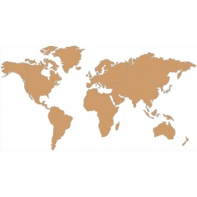 

1. Aké boli píčiny zámorských objavných ciest (aspoň 3) :
2. Ktorý moreplavec ako prvý oboplával celý svet a ako skončila jeho výprava:
3. Aké negatívne príčiny zámorských ciest spôsobili úbytok domorodého obyvateľstva :
4. Kto bol K. Kolumbus (v akých službách pôsobil, čo objavil, kedy a na akých lodiach sa plavil)
5. Najlepším plavidlom na prepravu osôb a tovaru bola v rannom novoveku a) Karovela  
    b) Karavala  
    c) Karavela
6. Ako sa volal prvý cestovateľ, ktorý položil základy Hodvábnej cesty :
7. Kto boli conquistadori ( mená národnosť aké ríše dobyli):
8. Ako sa nazývala zmluva uzavretá v r. 1494 rozdeľujúca koloniálne záujmy 2 námorných veľmocí. a) koloniálna zmluva medzi Španielskom a Portugalskom  
    b) Tordesillaská zmluva medzi Anglickom a Francúzskom  
    c) Turdisilaská zmluva medzi Španielskom a Portugaldskom  
    d) Tordesillaská zmluva medzi Španielskom a Portugalskom
9. Ktorý anglický kráľ položil základy námornej veľmoci ......................, aká náboženská skupina odplávala v roku 1620 z Anglicka a neskôr položila základy mesta Boston: ............  
   ....................... položilo základy mesta Nový Amsterdam, dnes sa toto mesto volá .............  
   Austrália slúžila Anglicku ako ........................
10. Doplňujúca pomocná otázka: Kto bol David Livingstone?
11. Ako sa nazýva britské spoločenstvo a vymenuj aspoň 3 štáty, ktoré zahŕňa (okrem Anglicka).
12. Ako sa nazýva taliansky navigátor, ktorý slúžil ang. kráľovi Henrichovi VII. a preskúmal sev. Ameriku.   
     a) John Cabral  
     b) John Cabot  
     c) Francis Drake
13. V sedemročnej vojne bojovali proti sebe ........................ a .......................... a okrem iného im išlo o  a) kolónie v južnej Amerike  
     b) kolónie v Ázii  
     c) kolónie v severnej Amerike
14. Francisco Pizarro a Herán Cortés boli španielsky ........................., ktorí dobili ríše ...................... a ....................na území dnešného ................ ... a ......................
15. Brazíliu objavil .................. v službách a) Španielska   
     b) Portugalska
16. Doplňujúca pomocná otázka: Kto bol David Livingstone?